Dokumentasi Foto In House Training (IHT)

Senin, 24 Juni 2024
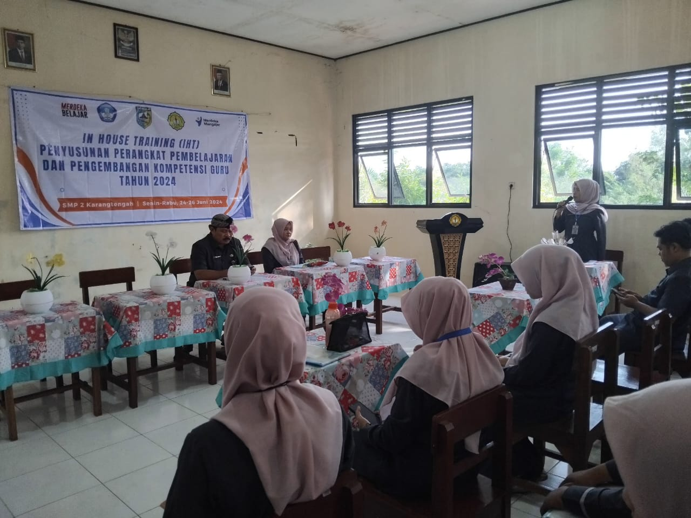
- Pembukaan Acara IHT Hari Pertama

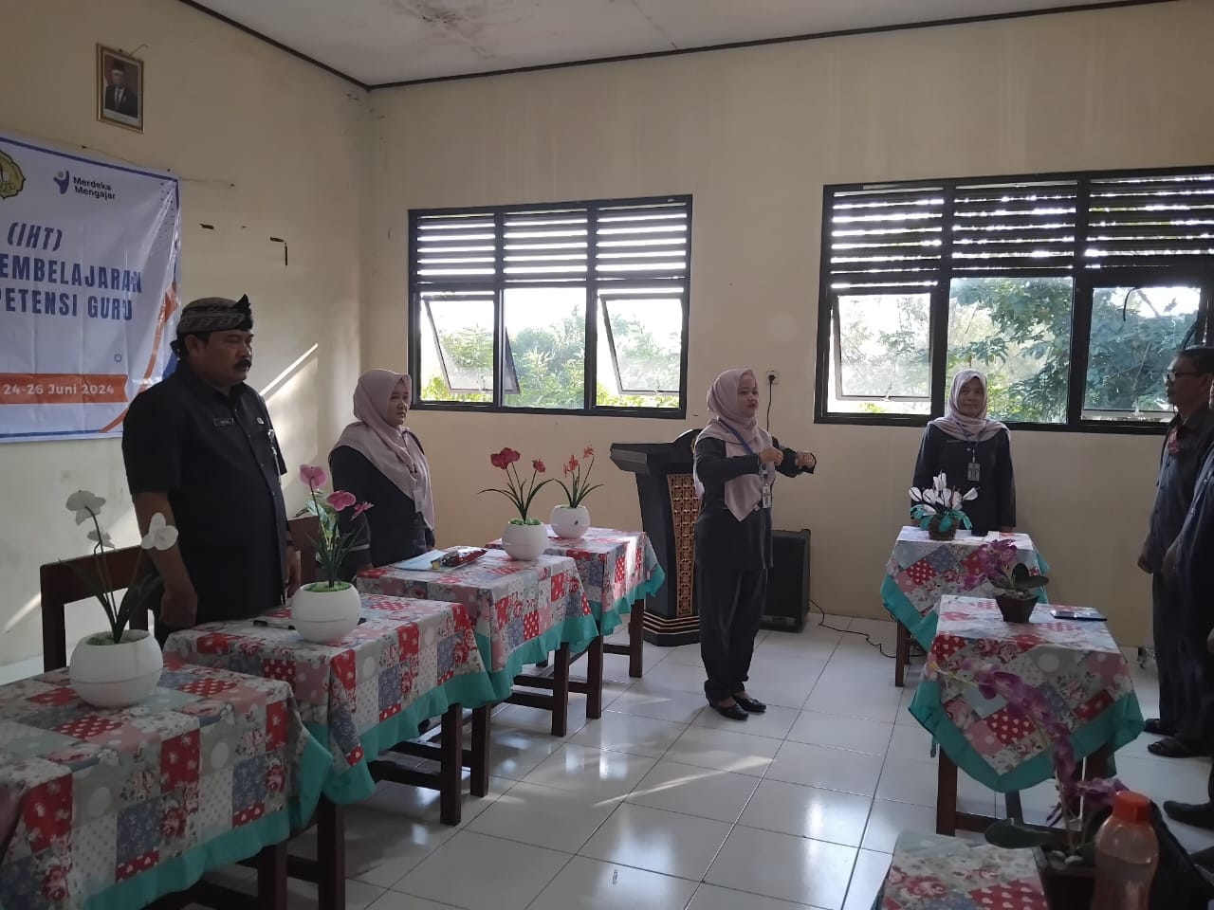
- Menyanyikan Lagu Indonesia Raya

- Pemateri oleh Kepala Sekolah
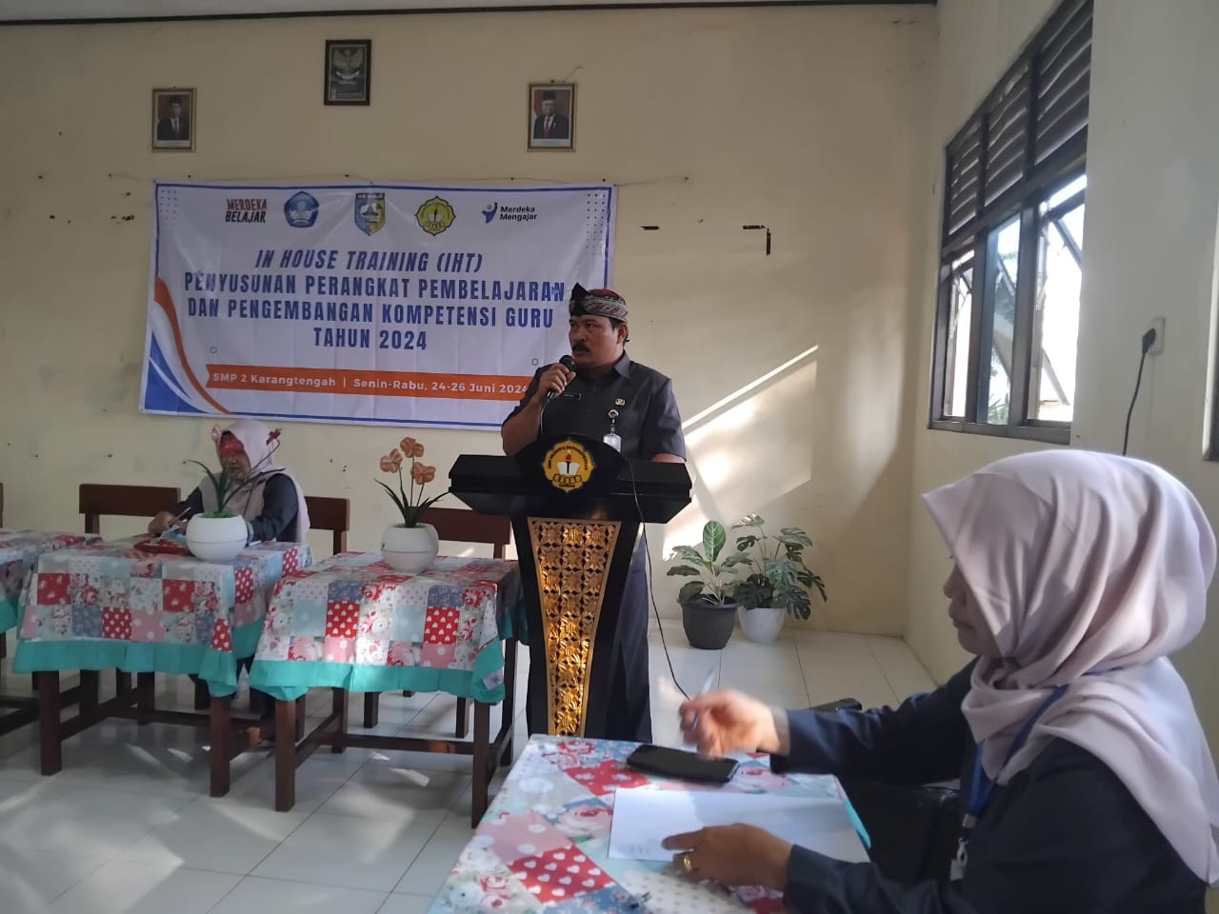

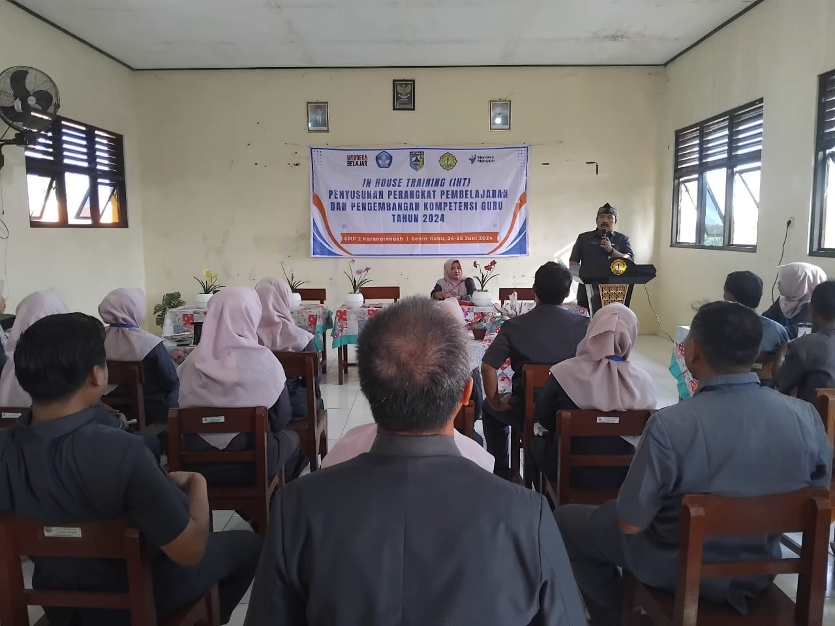

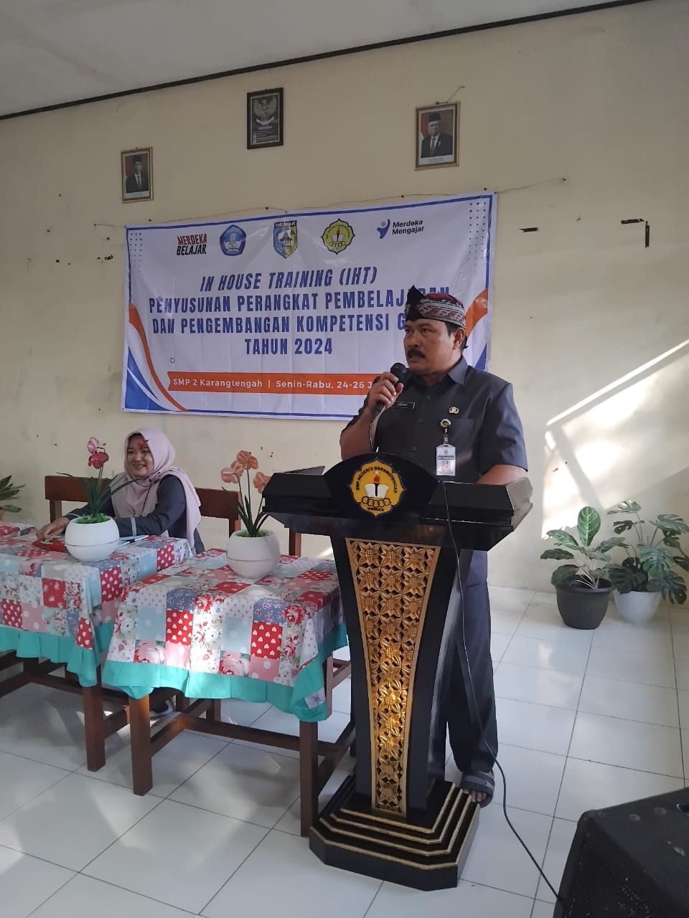

- Penutupan Kegiatan IHT Hari Pertama
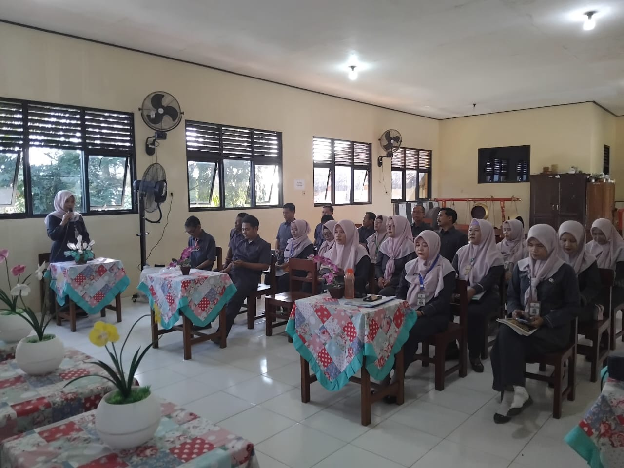

SELASA, 25 JUNI 2024

- Pembukaan IHT Hari Kedua
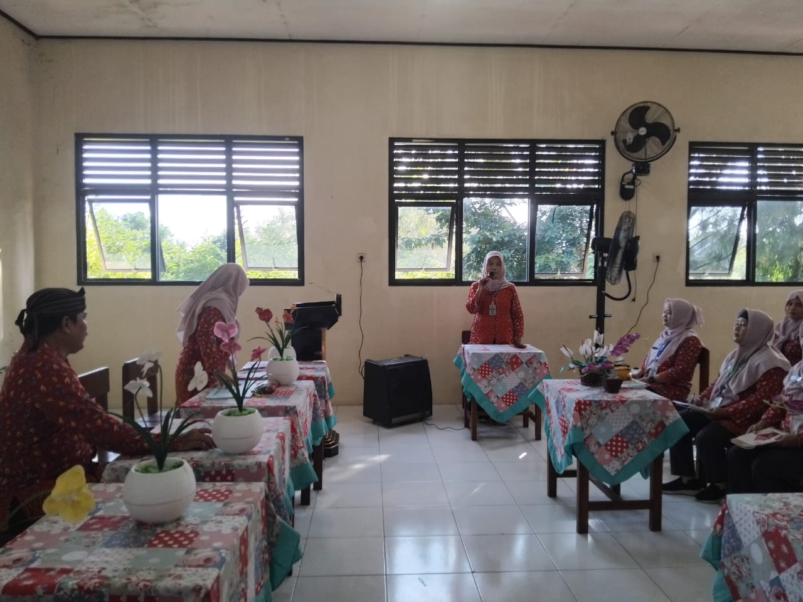

- Pemateri oleh Waka Kurikulum
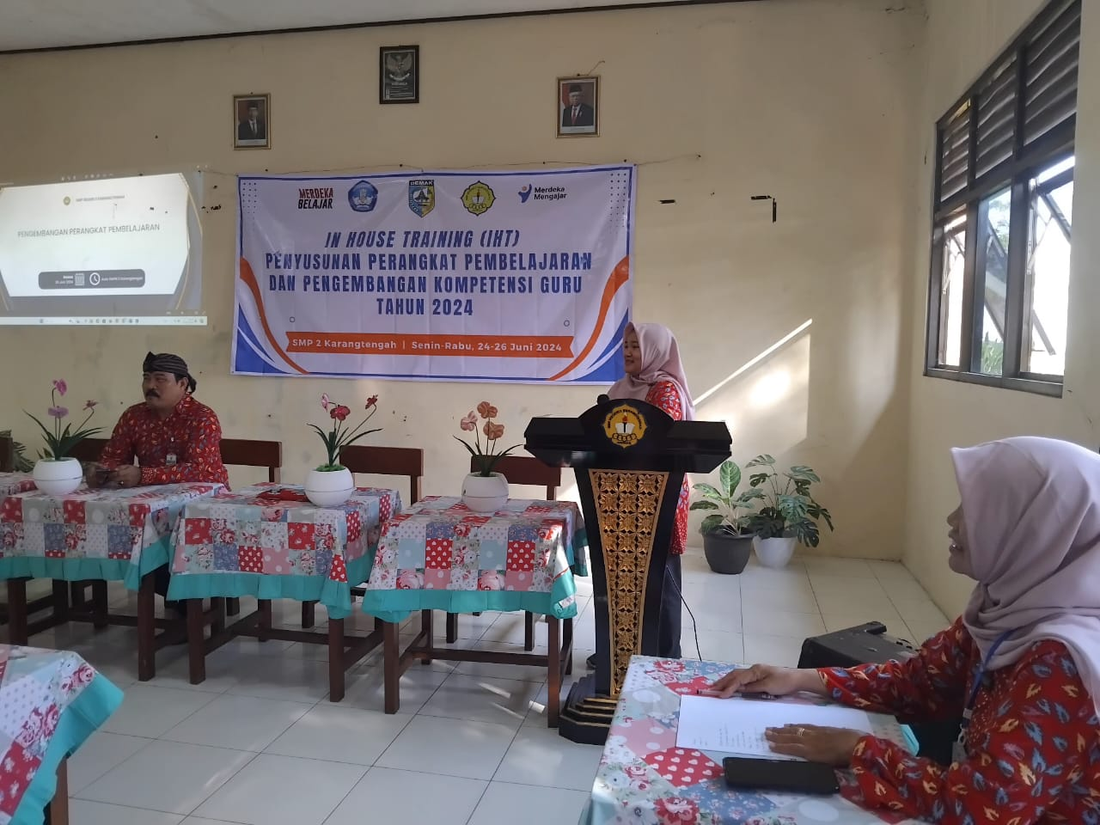

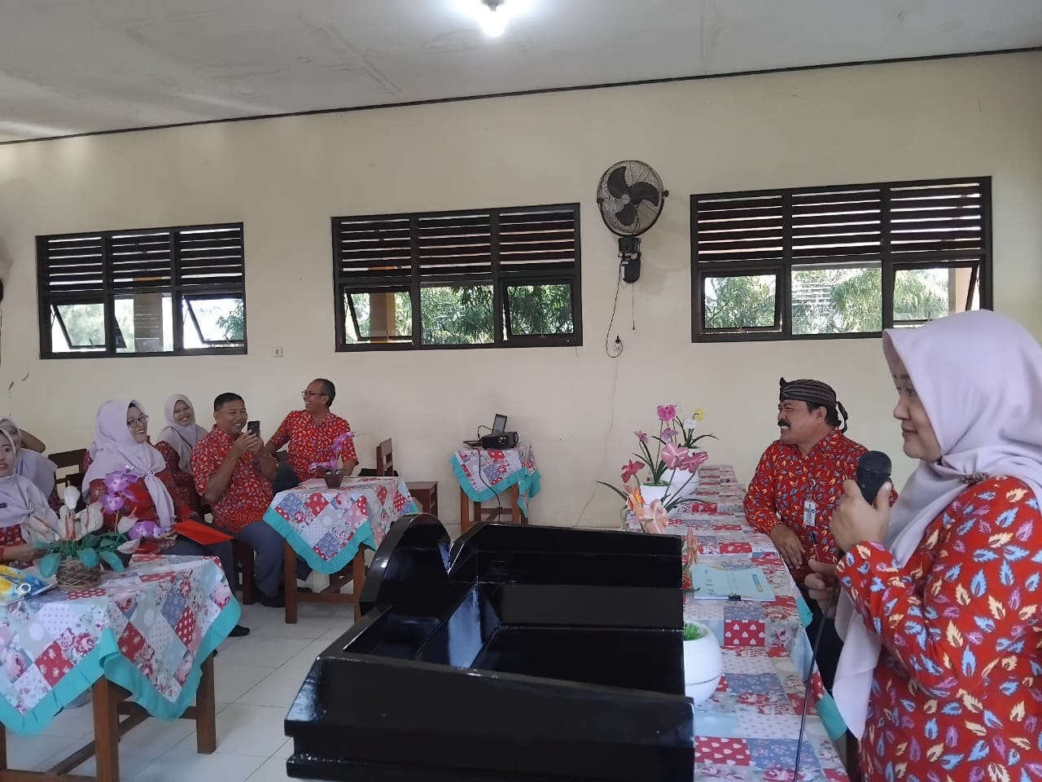

- Diskusi dengan peserta IHT
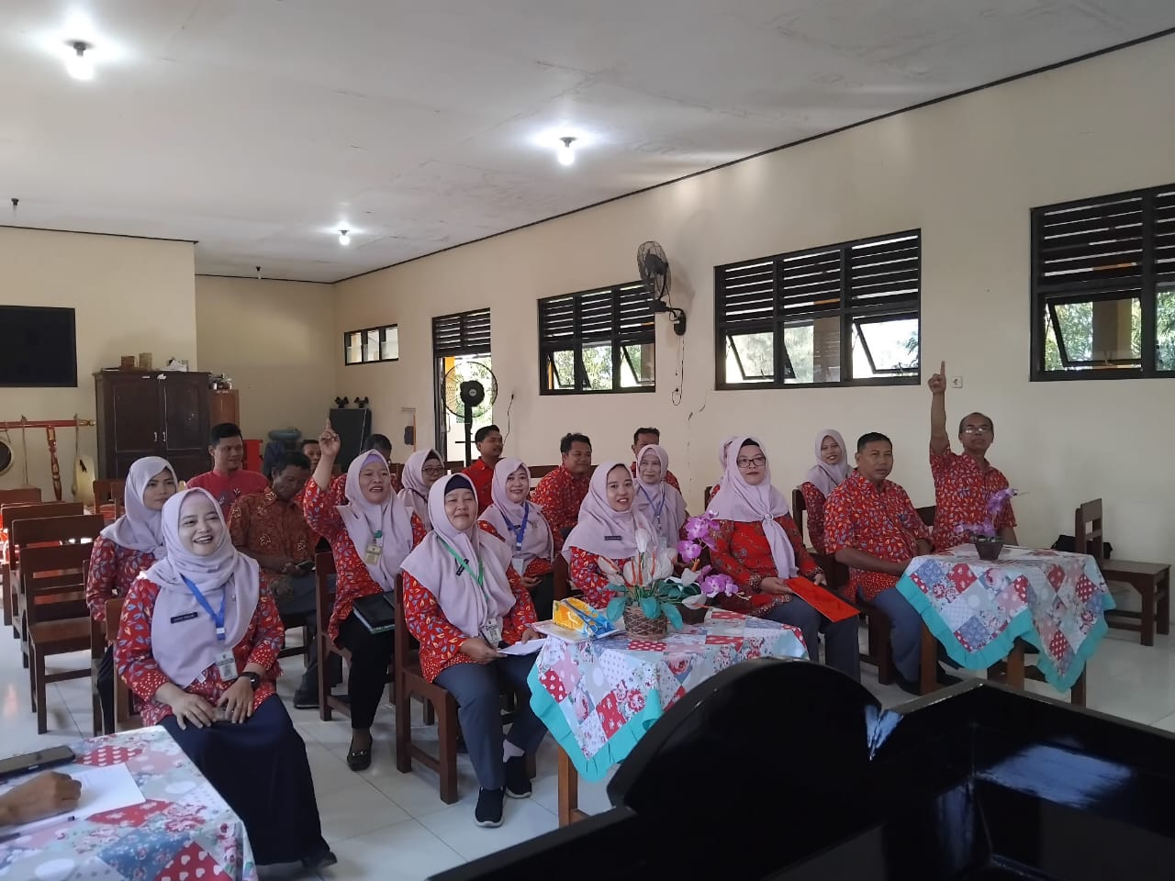

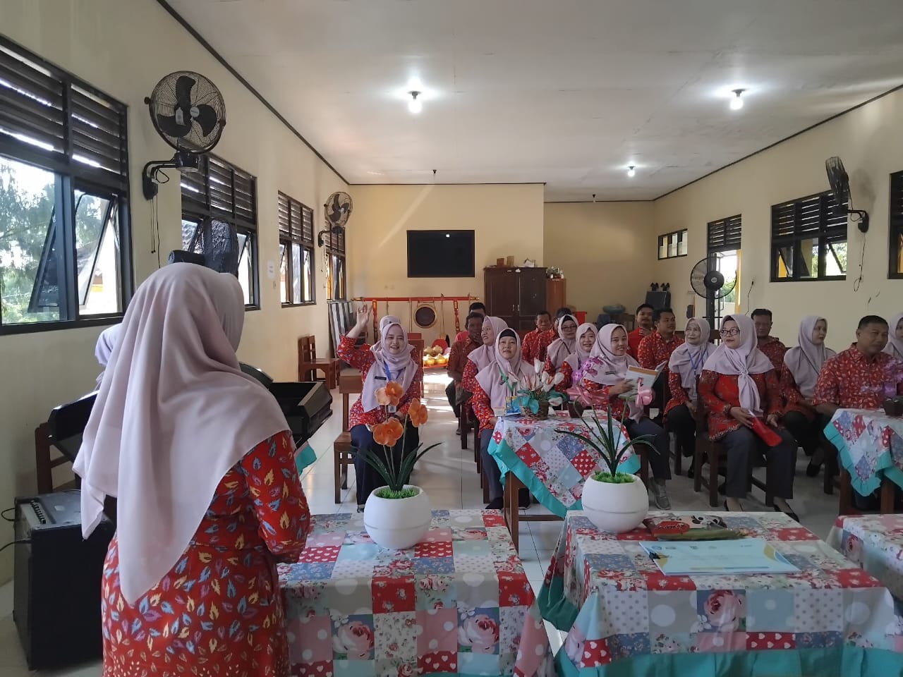

- Diskusi Kelompok Peserta IHT
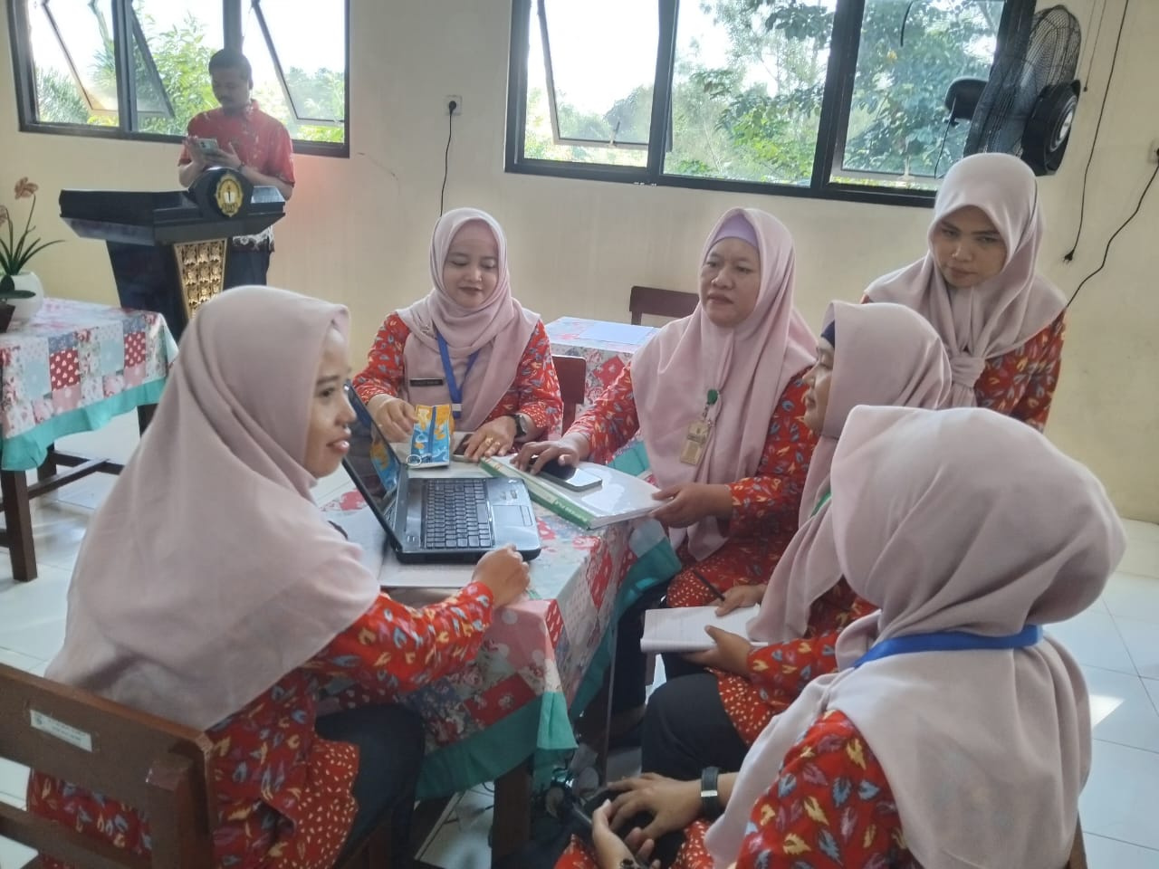

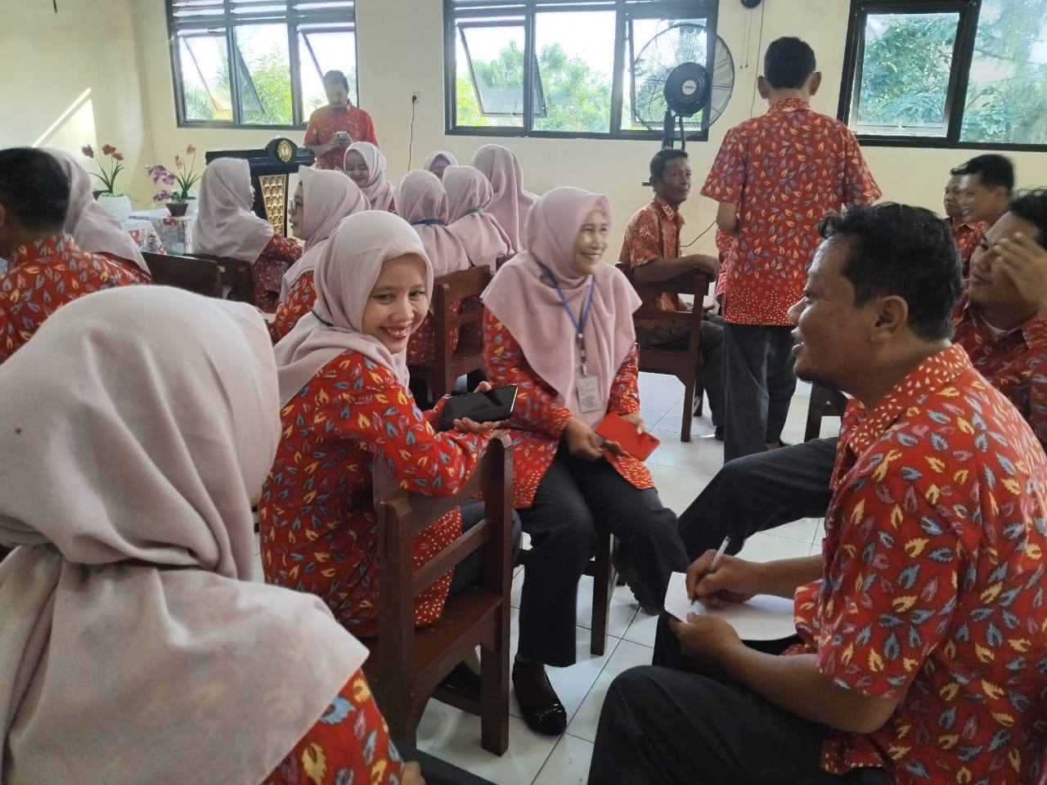

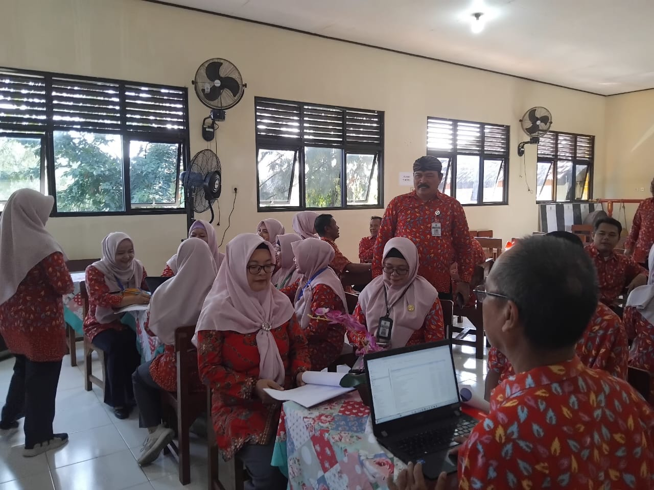

- Penyampaian Hasil Diskusi Kelompok Peserta IHT
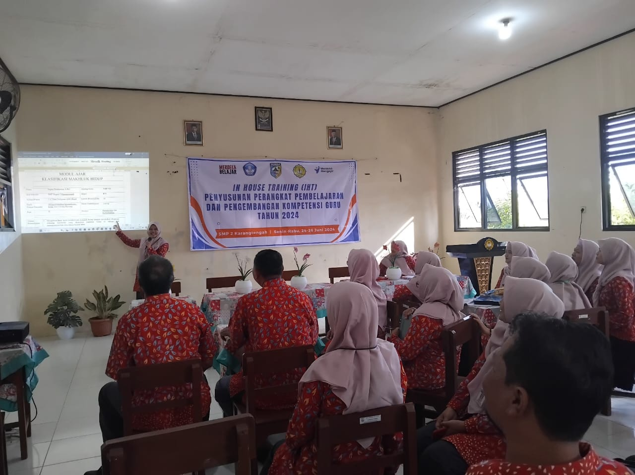

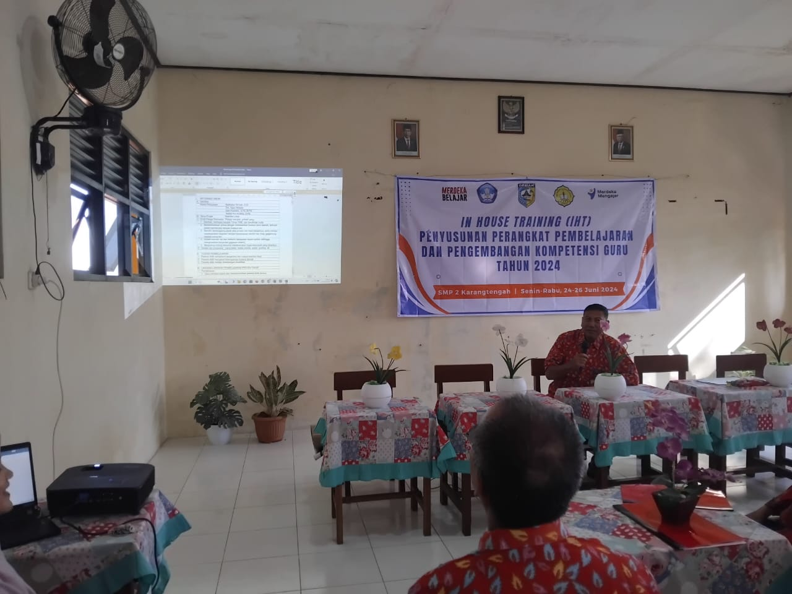

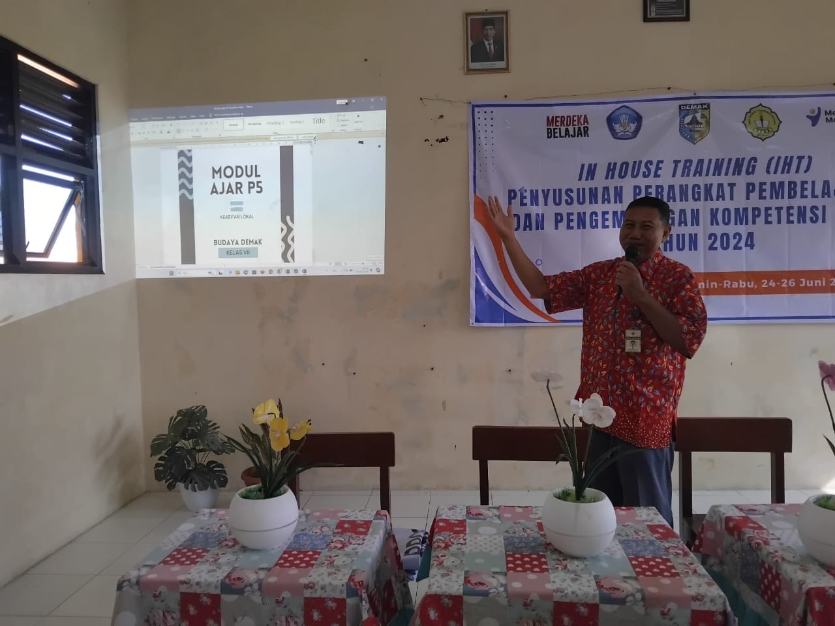

- Penutupan Acara IHT Hari Kedua
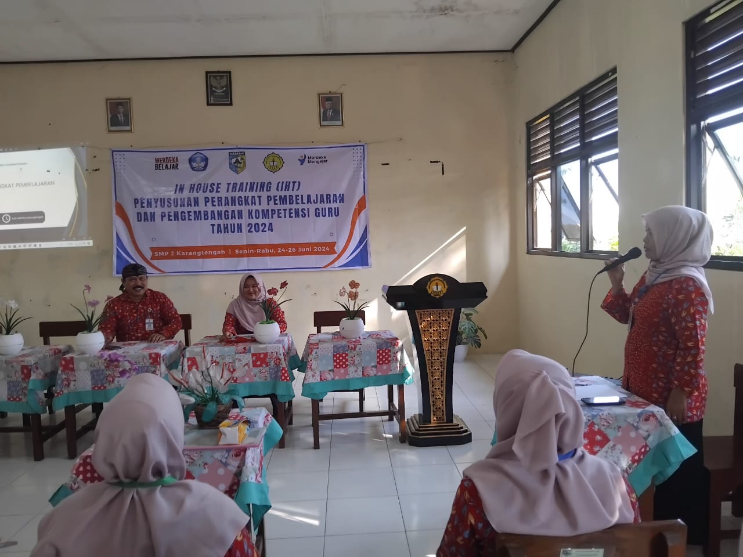

Rabu, 26 Juni 2024
- Pembukaan IHT Hari Terakhir

